**2**



**实验报告**



**题目： 键盘驱动程序的分析与修改**

**班 级： 2021211304**

**学 号： 2021211035**

**姓 名： 赵一鸣**

**学 院： 计算机**

**2022年 11 月 23 日**

一、实验目的  
1.理解I/O系统调用函数和C标准I/O函数的概念和区别；

2.建立内核空间I/O软件层次结构概念，即与设备无关的操作系统软件、设备驱动程序和中断服务程序；

3.了解Linux-0.11字符设备驱动程序及功能，初步理解控制台终端程序的工作原理；

4.通过阅读源代码，进一步提高C语言和汇编程序的编程技巧以及源代码分析能力；

5.锻炼和提高对复杂工程问题进行分析的能力，并根据需求进行设计和实现的能力。

1. 实验环境
2. 硬件：学生个人电脑（x86-64）
3. 软件：Windows 10，VMware Workstation 15 Player，32位Linux-Ubuntu 16.04.1
4. gcc-3.4编译环境
5. GDB调试工具

三、实验内容

从网盘下载lab4.tar.gz文件，解压后进入lba4目录得到如下文件和目录：

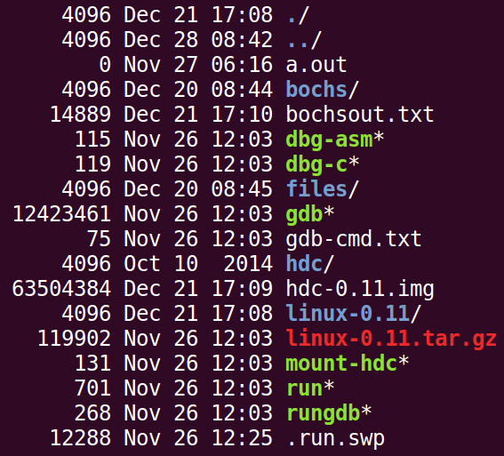

实验常用执行命令如下：

* 执行./run ，可启动bochs模拟器，进而加载执行Linux-0.11目录下的Image文件启动linux-0.11操作系统
* 进入lab4/linux-0.11目录，执行make编译生成Image文件，每次重新编译（make）前需先执行make clean
* 如果对linux-0.11目录下的某些源文件进行了修改，执行./run init 可把修改文件回复初始状态

本实验包含2关，要求如下：

* Phase 1

键入F12，激活*功能，键入学生本人姓名拼音，首尾字母等显示*

比如：zhangsan，显示为：*ha*gsa*

* Phase 2

键入“学生本人学号” ：激活*功能，键入学生本人姓名拼音，首尾字母等显示*

比如：zhangsan，显示为：*ha*gsa*，

再次键入“学生本人学号-” ：取消显示*功能

提示：完成本实验需要对lab4/linux-0.11/kernel/chr_drv/目录下的keyboard.s、console.c和tty_io.c源文件进行分析，理解按下按键到回显到显示频上程序的执行过程，然后对涉及到的数据结构进行分析，完成对前两个源程序的修改。修改方案有两种：

* 在C语言源程序层面进行修改
* 在汇编语言源程序层面进行修改

实验4的其他说明见lab4.pdf课件和爱课堂中虚拟机环境搭建相关内容。linux内核完全注释(高清版).pdf一书中对源代码有详细的说明和注释。

四、源代码的分析及修改

针对一次按键操作对源代码keyboard.s、console.c和tty_io.c的进行分析，说明分析过程，要配有流程图（不能从书中进行截图）进行说明，给出各阶段的修改思路和代码实现。各阶段需要有较详细的文字说、运行截图、分析过程的内容。

阶段1：

查看键盘中断函数，发现调用表key_table中的函数。

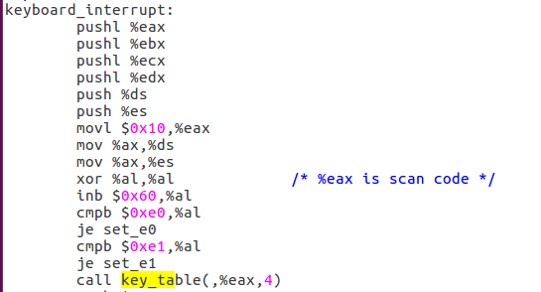

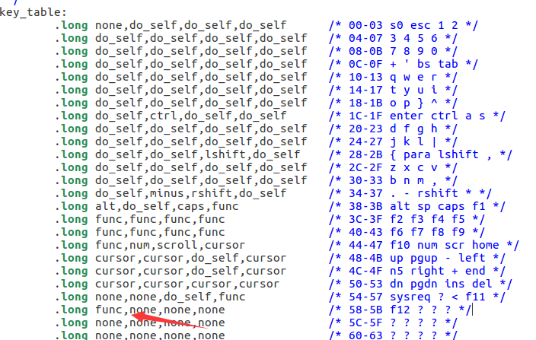

找到f12对应的函数

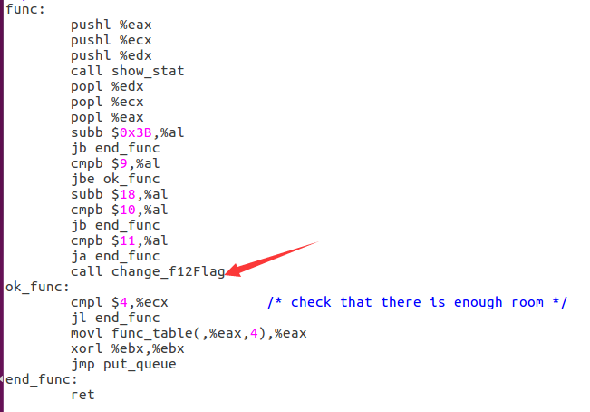

插入自定的函数，逆转f12_flag的值，函数原型定义在console.c中：



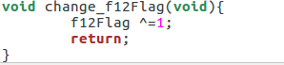

在把字符输入显示内存之前，检测是否是‘z’或者‘h’,如果是就替换成‘*’。

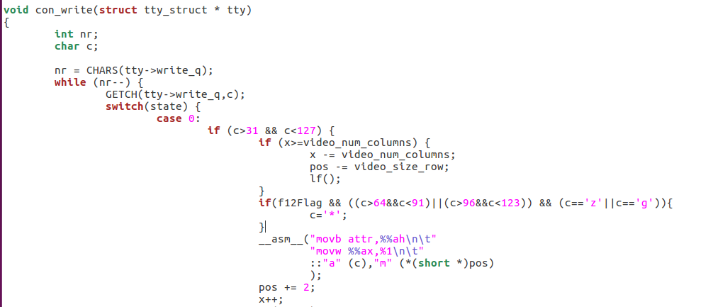

调用make指令，随后启动模拟器：

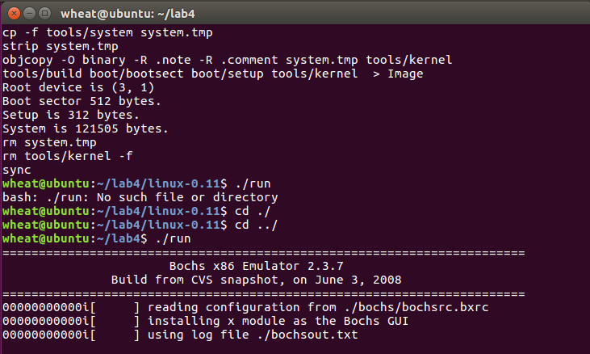

按下f12，输入zhaoyiming字符：

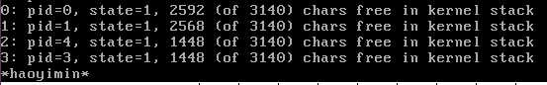

再按下f12,输入同样字符：

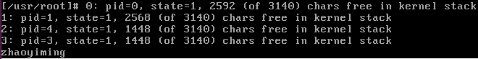

阶段2：在阶段一基础上进一步做修改：

增加statement变量表示状态，其值代表目前已经耦合几个字符；

对con_write做如下修改：

对不同的状态数，指定字符会让匹配的总字数+1

学号全部对应即state = 10 时开启f12Flag;

中途输入了错误的字符则将总字数重新置0，若为’2’则从1开始计；

输入学号后输入-则关闭f12Flag并将状态置零。

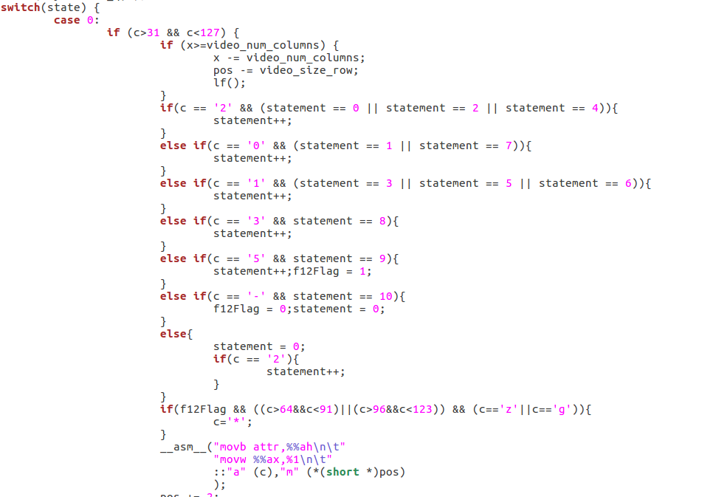

运行效果：



五、总结体会

总结心得（包括实验过程中遇到的问题、如何解决的、过关或挫败的感受、实验投入的时间和精力、意见和建议等）

用时半小时，整体难度不高，没有大问题。